**МОИ ЦЕЛИ** Коротин Арсений 22.10.2020

1. **Напиши все свои цели на ближайший год 📆**

**1) Хочу путешествовать.**

**2)Хочу хорошо учиться в школе (не менее 9 баллов по всем предметам).**

**3)Хочу научиться создавать сайты.**

**4)Хочу 2 разряд по шахматам.**

**5) Хочу научиться собирать кубик-рубика 4*4.**

1. **Выбери 1 основную цель с которой будешь работать в этом году 🎯**

**Хочу хорошо учиться в школе (не менее 9 баллов по всем предметам)**

1. **Напиши план выполнения этой цели (мин. 5 пунктов) ⏰**

**1) Научиться планировать свое время.**

**2) Пройти курсы скорочтения, чтобы лучше успевать по гуманитарным предметам (быстрее читать, лучше запоминать и понимать тексты).**

**3) Заниматься дополнительно по тем предметам, где есть отставание, в выходные дни.**

**4) Заниматься с репетитором по немецкому языку 1 раз в неделю.**

**5) Установить на компьютер приложение LinguaLeo**

**для изучения английского языка и каждый день заниматься по 20 минут.**

1. **Нарисуй Колесо жизненного баланса (**[**Пример**](https://docs.google.com/presentation/d/1AdOeAb-fuFvffg-wc25Xpu6QUrqGogu_5KrVu0NqgPU/edit#slide=id.g75a63b5aab_0_109)**) или использую это** [**приложение**](https://goal-life.com/tool/wheel_life?utm_term=article)**. Добавь фото Колеса здесь или добавь ссылку⤵**

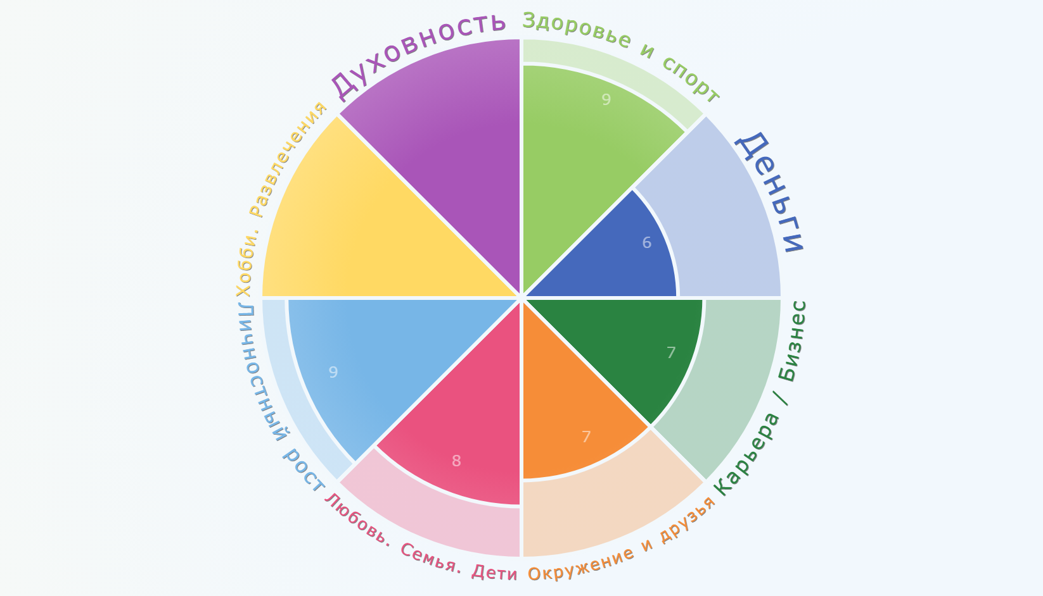

1. **Выпиши цель из пункта 2 на лист А4** ярким маркером или напечатай. Повесить на **видном для тебя месте** в доме (над рабочим местом или на кухне). **Сфотографируй свою цель** и **добавить электронную версию сюда⤵**

